上廣フォーラム21～日本人の生き方 「わが先人・師を語る」

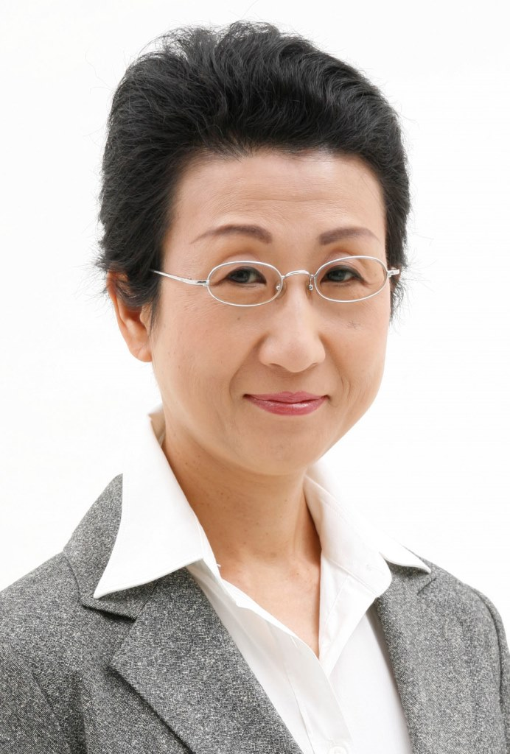

テーマ：「武智鉄二というカオス」

講 師：松井 今朝子氏（作家）

日 時：平成２６年１１月１１日（火) １７：００～１９：００
会 場：三番町ＵＦホール（東京都千代田区三番町６－３）
参加費：無料

第二次大戦中に若くして能、文楽、歌舞伎、邦舞邦楽等の日本伝統芸能の庇護者となり、戦後はいわゆる「武智歌舞伎」を通して後に名優となる多くの若手役者を輩出。前衛演出家の鬼才としてもマスコミの寵児となった武智鉄二。しかし一方で数々のスキャンダラスな言動が世間を騒がせた結果カオスの如き存在として葬り去られ、近年ようやく再評価の気運が高まりつつある彼の真価を、最晩年に最も身近に接した弟子のひとり、作家の松井今朝子が語る。

≪講師略歴≫まつい・けさこ
1953年生まれ。早稲田大学大学院文学研究科演劇学専攻修士課程修了。松竹に入社、歌舞伎の企画・制作に携わる。退社後フリーとなり、演出家の武智鉄二に師事して歌舞伎上演台本を作成。歌舞伎研究家、脚本家として活躍する。1997年、『東洲しゃらくさし』で作家としてデビュー。同年、『仲蔵狂乱』で時代小説大賞を受賞。2007年、『吉原手引草』で直木賞受賞。『幕末あどれさん』『非道、行ずべからず』『似せ者』『辰巳屋疑獄』『家、家にあらず』『銀座開化おもかげ草紙』『道絶えずば、また』『円朝の女』などの著書がある。

＜プログラム＞ 16：30 受 付
17：00 開 会
17：05 講 演 ＜9０分＞
18：35 質疑応答
19：00 閉 会
本日の松井今朝子氏の講演は、ＮＨＫラジオ第２放送｢文化講演会｣(693kHz)にて下記の日時で放送
される予定です。
・平成２７年３月１日（日）21：00～22：00

公益財団法人 上廣倫理財団 〒102-0075東京都千代田区三番町六番地三 http://www.rinri.or.jp
TEL.03-3261-8711 FAX.03-3261-8747

